Действия в случае массовых мероприятий и массовых беспорядков

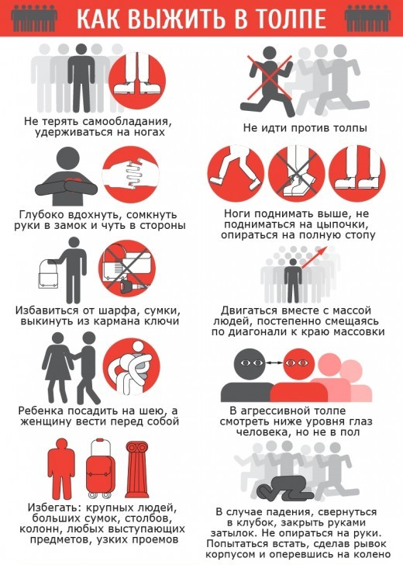

На массовых мероприятиях и в случае массовых беспорядков избегайте больших скоплений людей. Постарайтесь узнать характер мероприятия, разрешено ли оно властями. Помните, что участие в акциях незарегистрированных организаций либо массовых беспорядках может повлечь уголовное наказание.
Попав в переполненное помещение, заранее определите, какие места при возникновении экстремальной ситуации наиболее опасны, обратите внимание на расположение запасных и аварийных выходов.
Помните, что легче всего укрыться от толпы в углах зала или вблизи стен, но оттуда сложнее добираться до выхода.

Если Вы оказались в толпе

- позвольте толпе нести Вас;
- старайтесь оказаться подальше от высоких и крупных людей, людей с громоздкими предметами и большими сумками;
- не держите руки в карманах;
- любыми способами старайтесь удержаться на ногах. Двигаясь, поднимайте ноги как можно выше, ставьте ногу на полную стопу, не семените, не поднимайтесь на цыпочки;
- при возможности попытайтесь выбраться из толпы.

Если давка приняла угрожающий характер

- немедленно освободитесь от любой ноши, прежде всего от сумки на длинном ремне и шарфа;
- глубоко вдохните и разведите согнутые в локтях руки в стороны, чтобы грудная клетка не была сдавлена;
- если что-то уронили, ни в коем случае не наклоняйтесь, чтобы поднять;
- если упали, постарайтесь как можно быстрее подняться на ноги;
- при этом не опирайтесь на руки (их отдавят либо сломают), старайтесь хоть на мгновение встать на подошвы или на носки. Обретя опору, вставайте, резко оттолкнувшись от земли ногами;
- если встать не удается, свернитесь клубком, защитите голову предплечьями, а ладонями прикройте затылок.

